Mont d'or chaud
Plats au fromage · 4 personnes
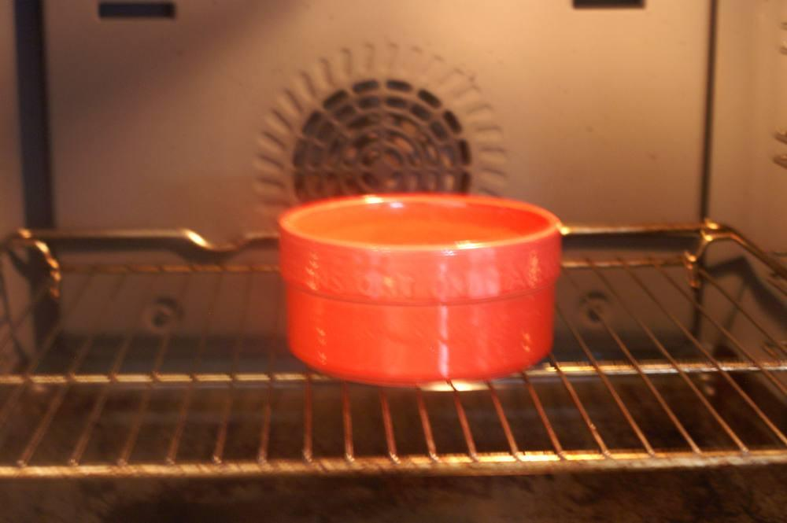

Ingrédients
- Mont d'or
- 1 kg de pommes de terre
- 1 saucisse de Morteau ou de la charcuterie
- 5 cl de vin blanc
- 1 gousse d'ail
- Salade (mâche)

Préparation
1. Faites cuire les pommes de terre 14 min en cocotte-minute.
2. Dans une autre casserole, mettez la saucisse à cuire pendant une vingtaine de minutes si la variante charcuterie n'est pas retenue (mais les deux peuvent coexister si le nombre de convives est important).
3. Se servir du contenant spécial, ou placez le couvercle du Mont d'Or sous la boîte puis entourez la boîte de papier aluminium pour éviter qu'elle ne brûle lors de la cuisson au four.
4. Creusez un trou d'environ 2 cm de diamètre et ajoutez-y l'ail haché et le vin blanc.
5. Placez le fromage au four à 180-200 °C (th. 6-7) jusqu'à ce qu'il soit fondu, environ 30 minutes.
6. Servez chaud avec les pommes de terre, la saucisse (ou la charcuterie) et la mâche.

Notes
– Pour plus de saveurs : n'hésitez pas à poivrer le fromage et les pommes de terre juste avant dégustation.
– Vin blanc sec.

